**Punto_01: Crear una imagen pública del aplicativo en Docker Registry**

1. Nos ubicamos en la carpeta de los scripts:

cd k8s/punto_01/api-persona

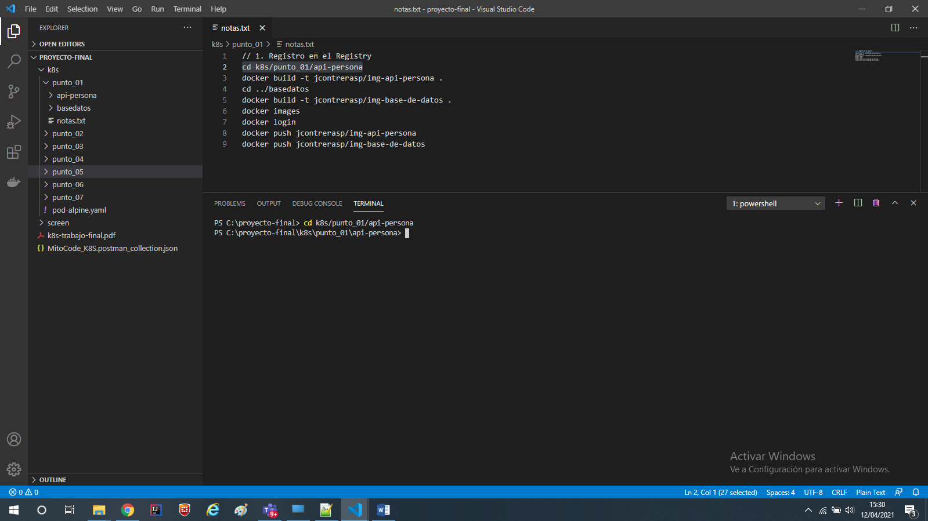

1. **Construimos la imagen del proyecto api-persona**

**docker build -t jcontrerasp/img-api-persona .**

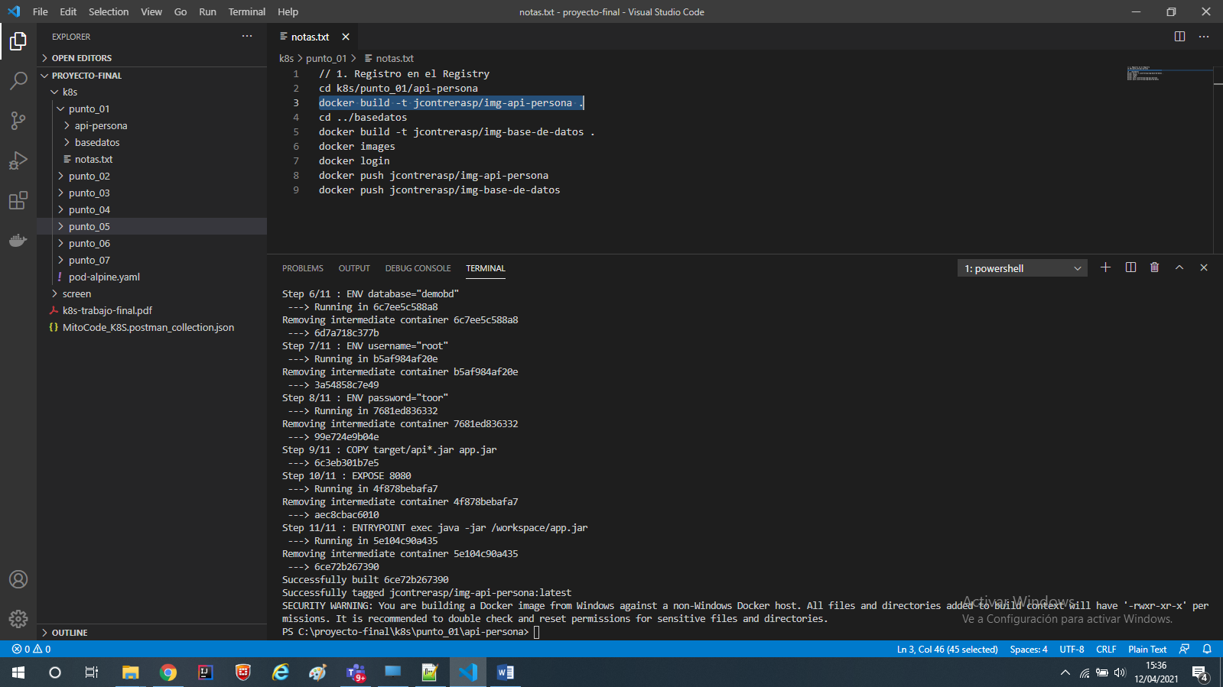

1. **Ingresamos a la carpeta del proyecto bd**

**cd ../basedatos**

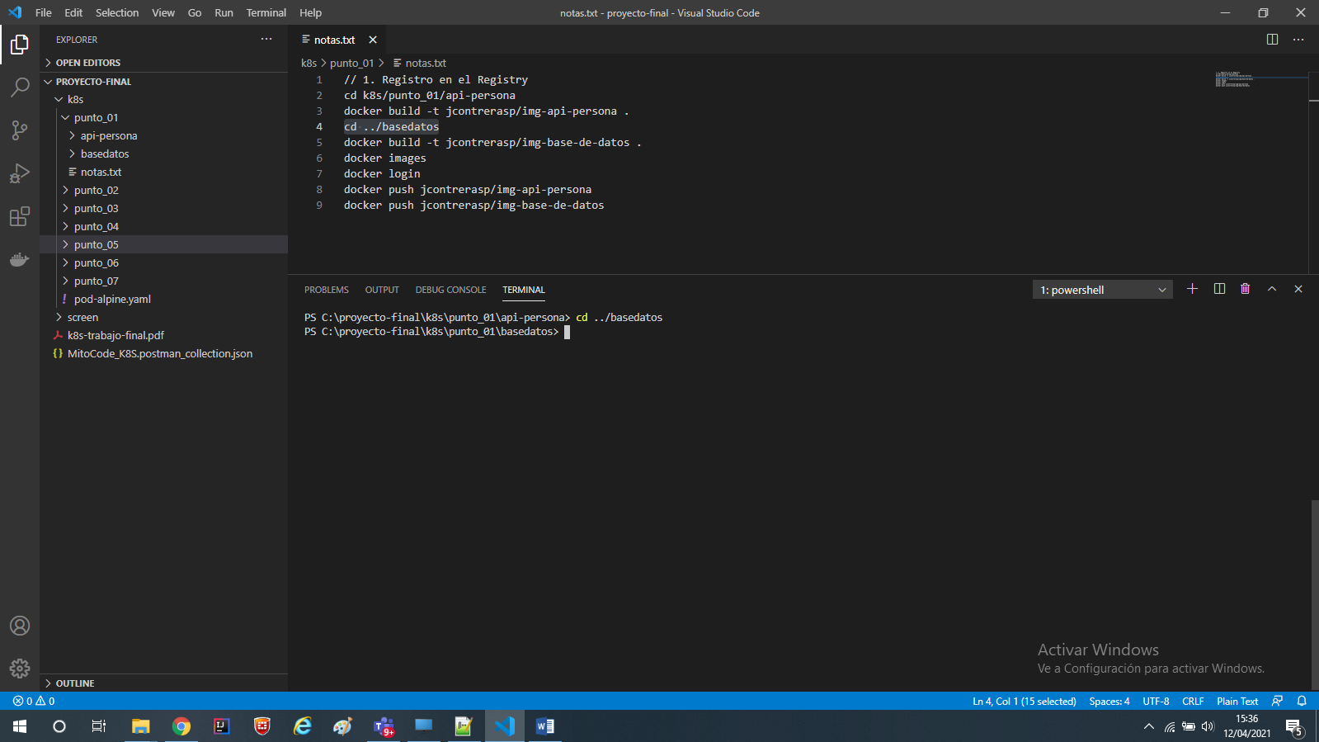

1. **Construimos la imagen de la base de datos**

**docker build -t jcontrerasp/img-base-de-datos .**

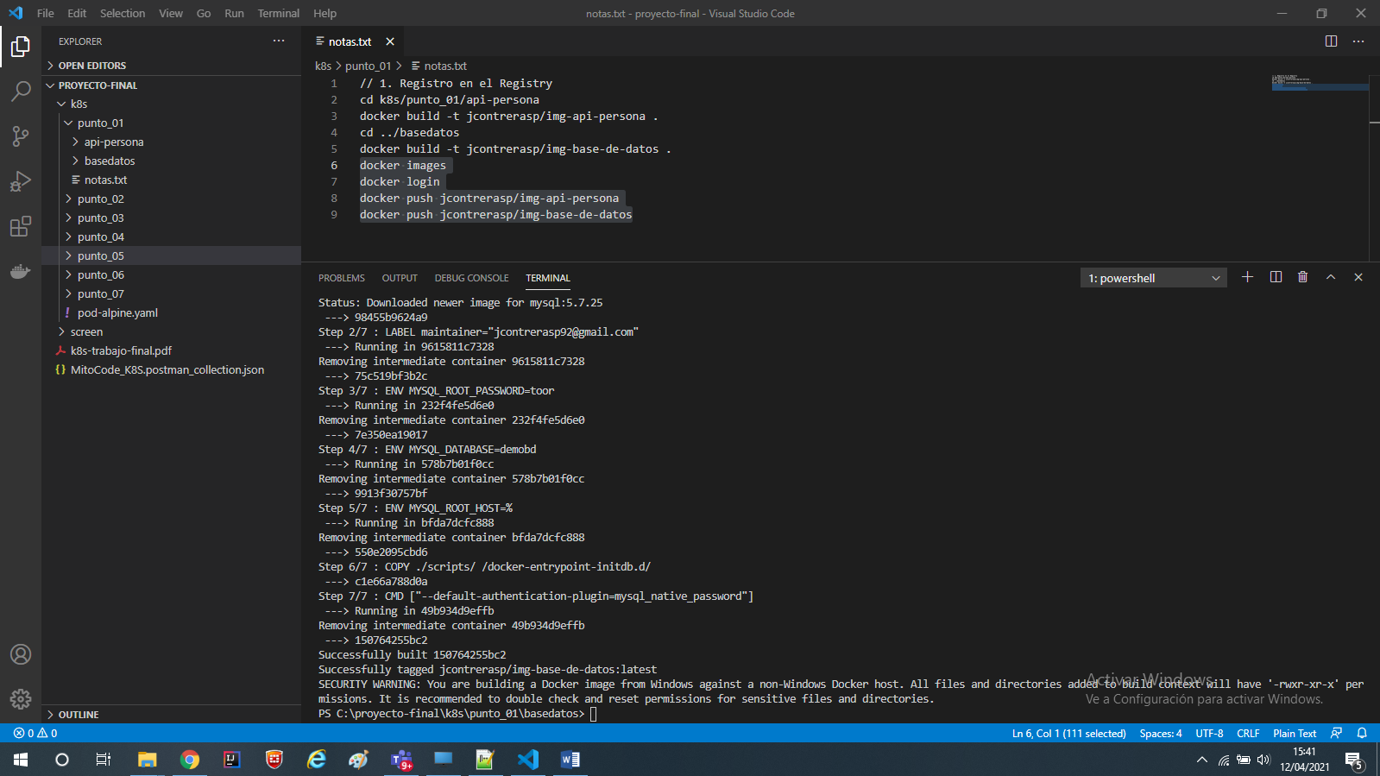

1. **Validamos que las imágenes se crearon correctamente**

**docker images**

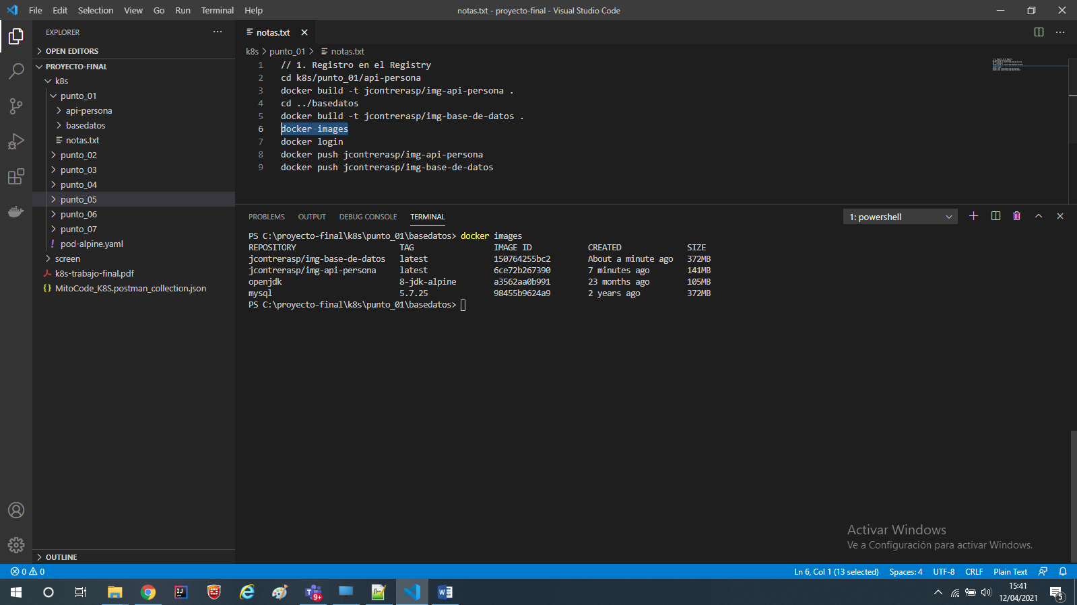

1. **Nos logueamos en el docker hub**

**docker login**

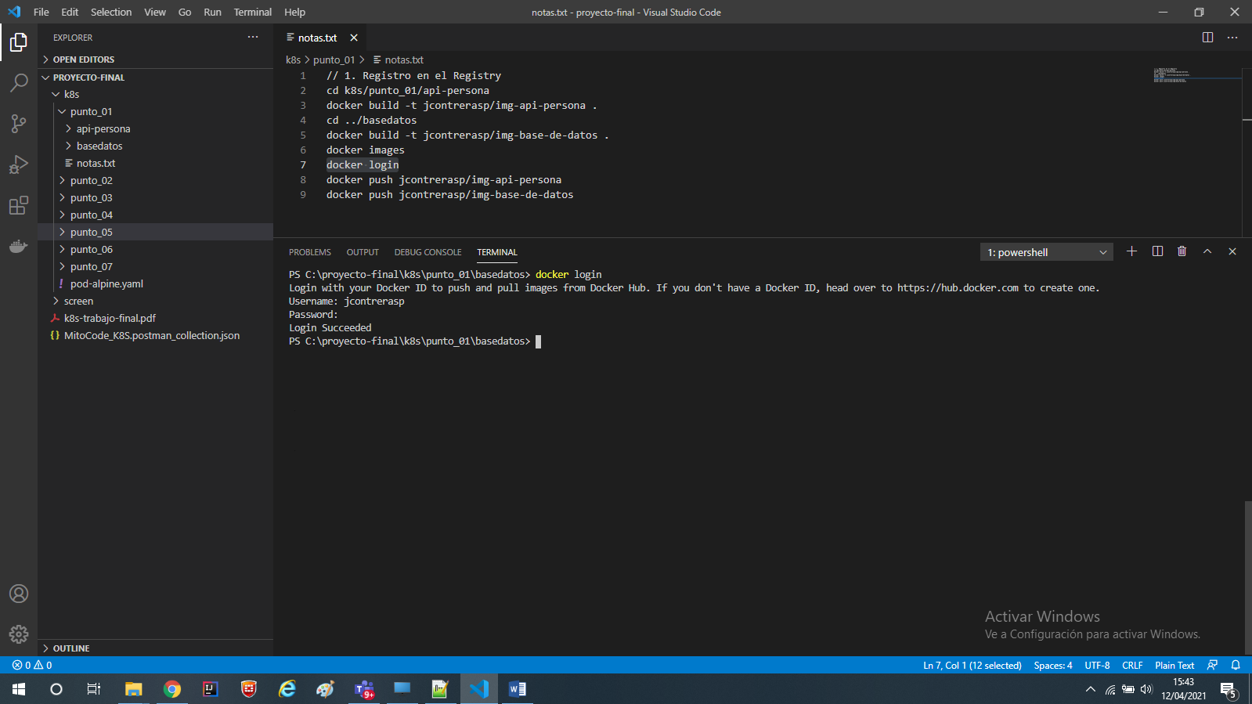

1. **Subimos la imagen del api-persona**

**docker push jcontrerasp/img-api-persona**

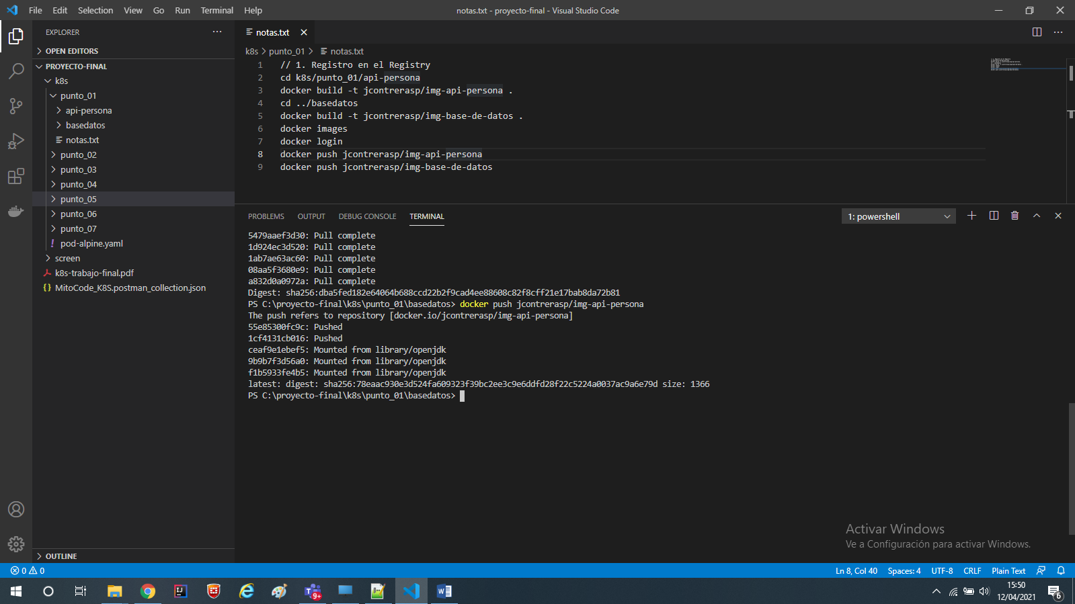

1. **Subimos la imagen de la base de datos**

**docker push jcontrerasp/img-base-de-datos**

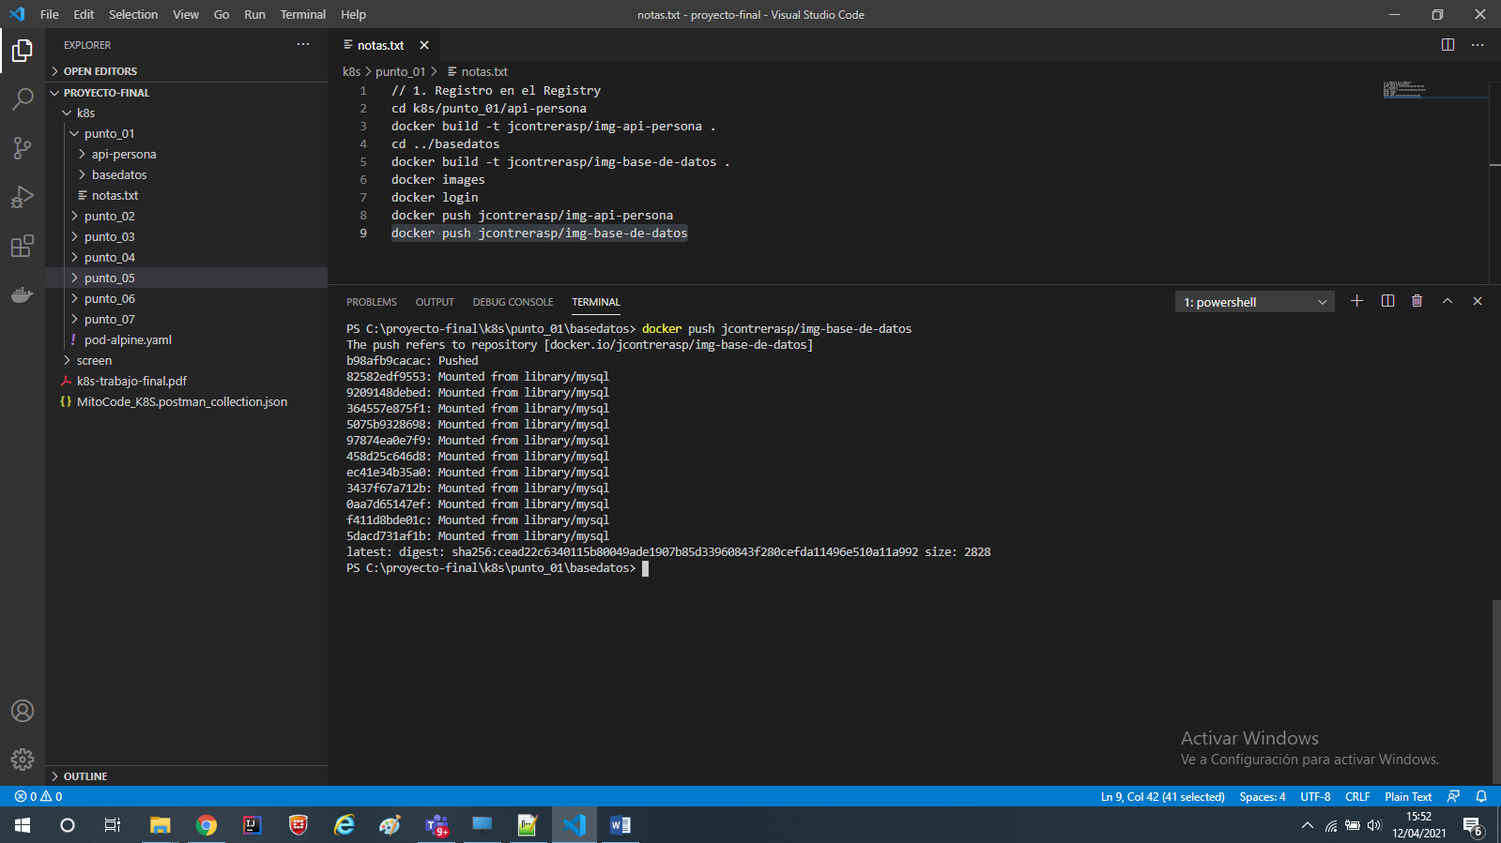

1. **Validamos que las imágenes se hayan subido correctamente en el docker hub**

